**ТэВ-ПэВ нейтрино от корон ядер активных галактик**

***Сотиров С.А.***

*Студент*

*Московский Государственный Университет имени М.В. Ломоносова,*

*физический факультет, Москва, Россия*

*E-mail: simon.sotirov02@mail.ru*

Высокоэнергетические астрофизические нейтрино являются одним из важных атрибутов современной астрофизики, поскольку они могут содержать информацию о структуре и процессах, происходящих в астрофизических источниках. IceCube наблюдает поток астрофизических нейтрино [1] в диапазоне энергий от ∼ 1 ТэВ до ∼ 10 ПэВ с высокой статистической значимостью. Это дает импульс для построения теоретических моделей и возможных объяснений. Однако до сих пор, несмотря на десятилетия упорных исследований, не удалось точно определить источники астрофизических нейтрино.

В этой работе мы пытаемся объяснить нейтрино в диапазоне ТэВ-ПэВ, наблюдаемые IceCube, в рамках единого механизма, предполагая, что их источниками являются активные ядра галактик. Результаты получены в двух фазной модели короны, где холодная фаза представлена аккреционным диском излучаемым в УФ-оптическом диапазоне внутри облака электронной плазмы (горячая фаза). Используя подход Монте-Карло для моделирования фотопионных взаимодействий в джетах, а затем, приняв во внимание космологическую эволюцию, мы обобщили результаты предыдущих исследователей [2] в рамках такого подхода с помощью учета излучения короны.

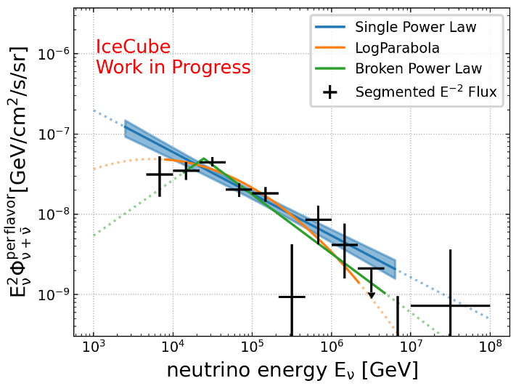

Рис 1. Поток нейтрино и различные модели. Подробнее см. в [1].

**Литература:**

[1] R. Naab, E. Ganster, and Z. Zhang (IceCube), Measurement of the astrophysical diffuse neutrino flux in a combined fit of IceCube’s high energy neutrino data,in 38th International Cosmic Ray Conference (2023)95.

[2] O. Kalashev, D. Semikoz, and I. Tkachev, Neutrinos in IceCube from active galactic nuclei, J. Exp. Theor. Phys. 120, 541 (2015)